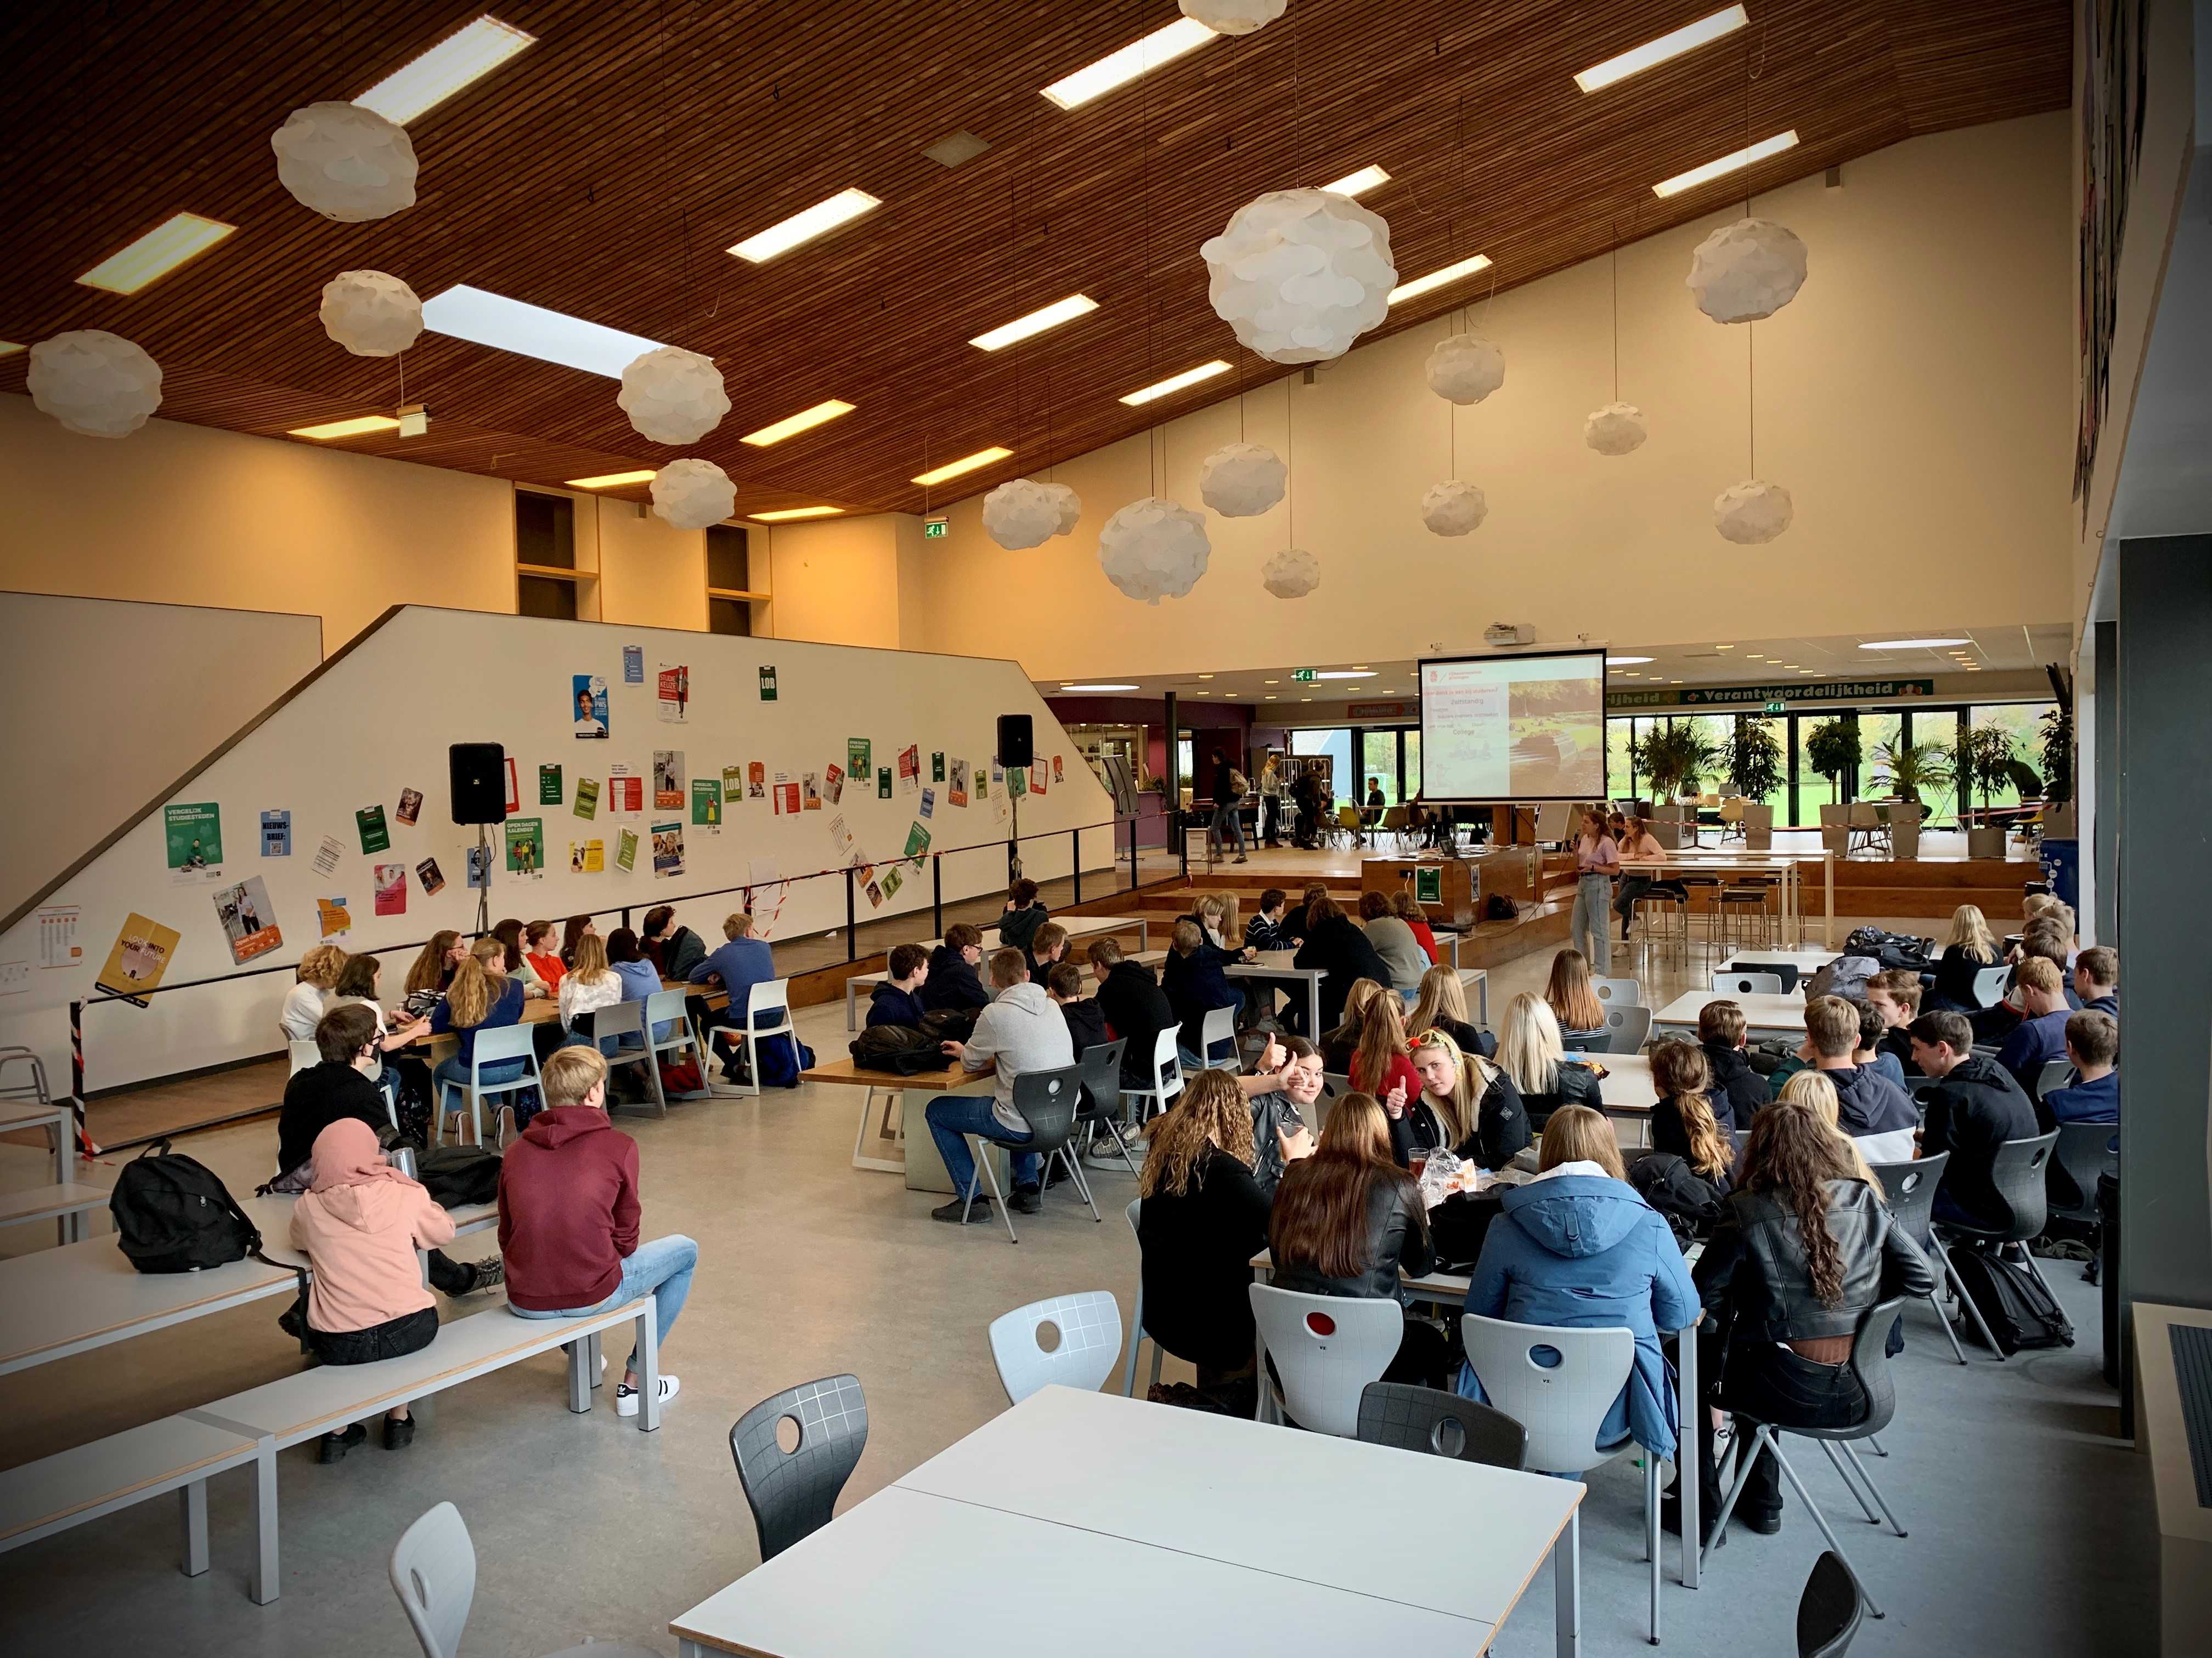

*Criteria*

**Sector**

vmbo

havo

vwo

mbo

hbo

**Thema(‘s)**

Regelgeving en kaders

Visie, beleid en kwaliteit

LOB-leeromgeving

LOB-programma

Loopbaankeuze

Loopbaangesprek

Arbeidsmarktinformatie

LOB-documenten

Ouderbetrokkenheid

Professionalisering

|  |  |
| --- | --- |
| **De week van de LOB**  **Hoe word ik wie ik wil zijn?** | |
|  |  |
| **Wat maakt dit praktijkvoorbeeld**  **bijzonder?** | Op het Hogeland College in Warffum vinden ze LOB belangrijk genoeg om ‘De week van de LOB’ te organiseren. Op een hele creatieve en interactieve manier worden er een week lang allerlei opdrachten uitgevoerd om LOB zoveel mogelijk onder de aandacht te brengen. Leerlingen worden uitgedaagd met vragen als: *heb jij al een studie op het oog, wat kan ik met dat vak, meneer/mevrouw, vertel eens over uw loopbaan, wat doen mijn ouders eigenlijk precies of hoe word ik wie ik wil zijn?* Al deze vragen zijn verpakt in aansprekende activiteiten waar leerlingen, maar ook hun docenten, enthousiast mee aan de slag gaan. |
|  |  |
| **Tips** | Kijkers naar het online LOB-congres ‘Werk mee aan een toekomstbestendig LOB’ van 8 oktober jl. , waren geïnspireerd door het verhaal van Hans Duursma over de week van de LOB. Het materiaal voor deze LOB-week vind je hier:   * [De week van de LOB, poster](https://www.expertisepuntlob.nl/tools/praktijkvoorbeelden-lob/de-week-van-de-lob) * [De week van de LOB, bingolijst](https://www.expertisepuntlob.nl/tools/praktijkvoorbeelden-lob/de-week-van-de-lob) * [De week van de LOB, flyer](https://www.expertisepuntlob.nl/bestanden/artikelen/13/1068_Week_van_de_LOB_flyer.pdf?1606751969=) |
|  |  |
| **Meer weten?** | Kijk naar de bijdrage van Hans Duursma aan het LOB-congres ‘Werk mee aan een toekomstbestendig  LOB”:  [Afbeelding met schermafbeelding, computer  Automatisch gegenereerde beschrijving](https://www.youtube.com/watch?v=pTnmeFdD6Sc&t=4s) |
|  |  |
| **Contactpersoon** | Hans Duursma, decaan: [h.duursma@hogeland.nl](mailto:h.duursma@hogeland.nl) |